
О внесении изменения и дополнений в решение Мангистауского районного маслихата от 26 августа 2021 года № 7/53 "Об утверждении плана управления и использования пастбищ Мангистаускому району на 2021-2022 годы"
Решение Мангистауского районного маслихата Мангистауской области от 5 сентября 2022 года № 14/148
Мангистауский районный маслихат РЕШИЛ:
1. Внести в решение Мангистауского районного маслихата "Об утверждении плана управления и использования пастбищ Мангистаускому району на 2021-2022 годы" от 26 августа 2021 года №7/53 следующие изменения и дополнения:
в Плане управления пастбищами и их использованию по Мангистаускому району на 2021-2022 годы:
в пункте 3:

подпункт 7) изложить в новой редакции:
"7) календарный график по использованию пастбищ, устанавливающий сезонные маршруты выпаса и передвижения сельскохозяйственных животных на 2021-2022 годы, согласно приложению 7 к настоящему Плану;";
дополнить подпунктом 8) следующего содержания:
"8) схему (карту) с обозначением внешних и внутренних границ и площадей пастбищ, необходимых для удовлетворения нужд населения в выпасе сельскохозяйственных животных личного подворья в зависимости от местных условий и особенностей, согласно приложению 8 к настоящему Плану.";
дополнить приложением 8 согласно приложению к настоящему решению.
2. Настоящее решение вводится в действие по истечении десяти календарных дней после дня его первого официального опубликования.
Секретарь Мангистауского районного маслихата | А.Сарбалаев
Приложение к решению
Мангистауского районного маслихата
от 5 сентября 2022 года № 14/148
Приложение 8 к
плану управлению пастбищами
и их использованию по
Мангистаускому району
на 2021-2022 годы
Схема (карта) с обозначением внешних и внутренних границ и площадей пастбищ, необходимых для удовлетворения нужд населения в выпасе сельскохозяйственных животных личного подворья в зависимости от местных условий и особенностей

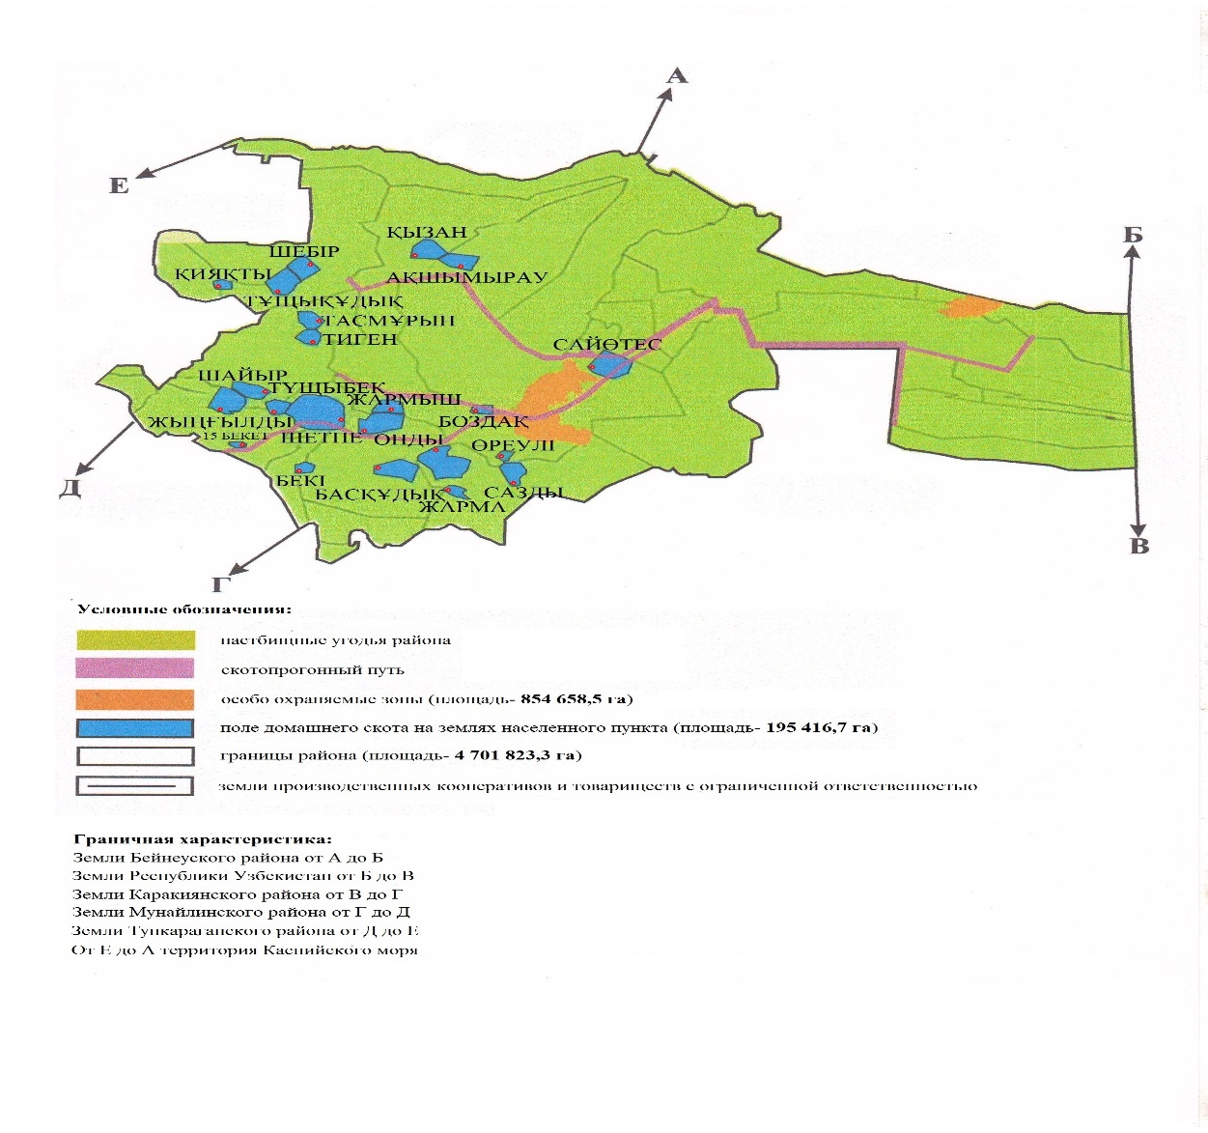

© 2012. РГП на ПХВ «Институт законодательства и правовой информации Республики Казахстан» Министерства юстиции Республики Казахстан

